
AD250

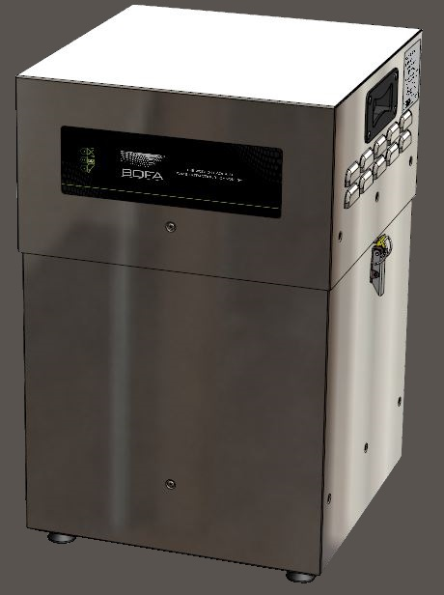

V1 May 15

Aperçu

Poignées
01

Panneau de commande

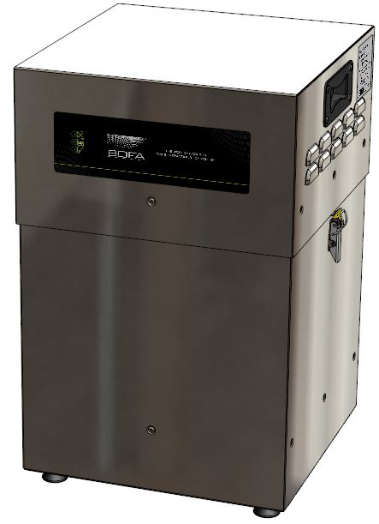

Pieds

Clips

Aperçu
02

Sortie d’air

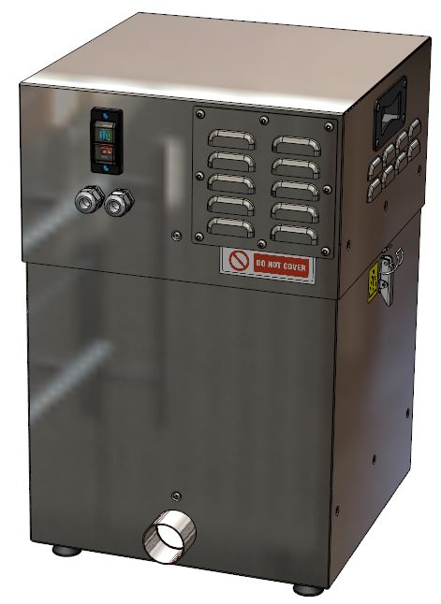

Interrupteur de mise hors réseau

Entrée secteur
Entrée du câble
de signal

Entrée d’air

Refroidissement moteur

Aperçu
03

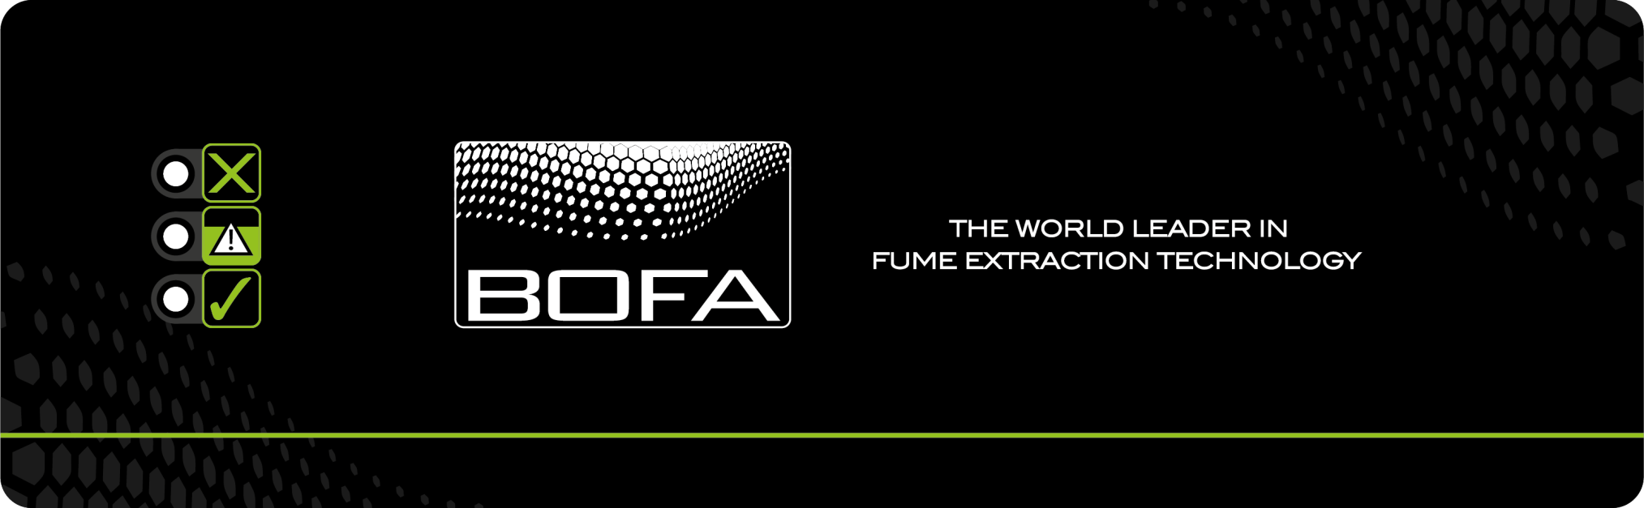

Sigle de l’entreprise

Filtre bloqué

Filtre plein à 75%

Système fonctionnant proprement

Consignes de sécurité
01

Remarques importantes sur la sécurité
À propos des symboles utilisés sur l’extracteur et auxquels il est fait référence dans ce guide.
Danger
Renvoie à un danger imminent. Si le danger n’est pas évité, il peut entraîner la mort ou de graves blessures (mutilation). Veuillez consulter le guide quand ce symbole est affiché.

Avertissement
Renvoie à une situation potentiellement dangereuse. Si elle n’est pas évitée, elle peut entraîner la mort ou de graves blessures. Veuillez consulter le guide quand ce symbole est affiché.


Prudence
Renvoie à une situation potentiellement nuisible. Si elle n’est pas évitée, des dommages pourraient être causés au produit ou à son environnement.
Important (Se reporter au guide)
Renvoie à des conseils sur le maniement de l’appareil et à d’autres informations particulièrement utiles. Il n’est pas question de situation dangereuse ou dommageable. Se reporter au guide dès qu’apparaît ce symbole.
Sécurité électrique
Le système AD250 a été conçu pour répondre aux exigences de sécurité de la Directive Basse Tension 2006/95/EC (ex 73/23/EEC)
Avertissement
Pendant l’utilisation avec le compartiment pompe/moteur ouvert, des composants sous tension à 230/115 volts sont accessibles. Veuillez vous assurer que les règles du travail avec des composants sous tension sont toujours respectées.

Important
Pour réduire les risques d’incendie, d’électrocution ou de blessures :
1. Toujours couper l’alimentation secteur avant d’enlever le panneau d’accès pompe/moteur.
2. Utiliser cet appareil uniquement tel que décrit dans ce guide.
3. À ne brancher que sur une prise avec mise à la terre.
Risques pour les yeux, le système respiratoire et la peau
Une fois utilisés, les filtres du système AD250 peuvent contenir un mélange de particules dont la taille peut être inférieure au micron. Quand les filtres usagés sont déplacés, certaines particules peuvent se retrouver en suspension dans la zone de respiration ou les yeux de l’opérateur. De plus, en fonction des substances travaillées au laser, les particules peuvent provoquer des irritations cutanées.
Cet appareil ne doit pas être utilisé lors de processus générant des étincelles de matériaux inflammables ou avec des poussières et gaz explosifs sans que des précautions supplémentaires ne soient mises en place.
Prudence : Toujours s’équiper d’un masque, de chaussures de sécurité, de lunettes et de gants pour changer les filtres usagés.
Choix du charbon
Veuillez remarquer que le support au sein du filtre équipant l’AD250 peut absorber un grand nombre de composés organiques. Il appartient néanmoins à l’utilisateur de s’assurer qu’il est adapté à l’usage spécifique qu’il veut en faire.
Service Technique BOFA
En cas de problème avec votre AD250, ou s’il affiche un code d’erreur, veuillez nous contacter :
- Consulter notre site internet www.bofa.co.uk pour une aide en ligne.
- Ou contacter le service d’assistance au +44 (0) 1202 699444, du lundi au vendredi, de 9h à 17h.
Email: Technical@bofa.co.uk
Numéro de série
Pour référence ultérieure, complétez les cases ci-dessous. Le numéro de série se trouve sur l’étiquette apposée sur le côté ou l’arrière de l’appareil.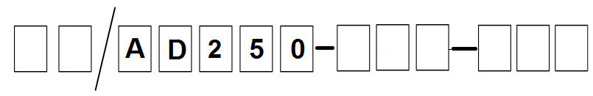
Consignes de sécurité
02
02
Symboles d’Avertissement et d’Information
La liste suivante passe en revue les symboles utilisés sur votre appareil AD250.
Lunettes de sécurité, gants & masque

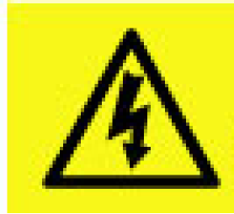

Où : sur l’avant des deux filtres
Signification : Lunettes de sécurité, gants et masques doivent être utilisés quand on manipule des filtres usagés.
Symbole Ne pas couvrir
Où : Panneau d’échappement arrière
Signification : Ne pas recouvrir les fentes ou trous d’aération figurant à proximité du symbole.
Danger électrique
Où : Panneau d’accès électrique, zone supérieure de l’appareil.
Signification : Le retrait des panneaux où figure ce symbole peut amener en contact avec des composants sous tension.
Symbole d’avertissement

Où : Près des clips de libération.
Signification : L’alimentation doit être coupée avant que le panneau où figure ce symbole ne soit ouvert/enlevé.

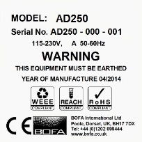
Étiquette du numéro de série
Où : Coin supérieur droit du panneau avant de l’appareil.
Signification : Plusieurs types de renseignements figurent sur ces étiquettes, dont :

- Nom de la Société, adresse & numéro de contact
- Modèle d’extracteur
- Numéro de série de l’appareil
- Plage de tension de fonctionnement
- Intensité de courant maximale
- Fréquence de fonctionnement
- Année de fabrication
- Marques d’homologation/logos
REMARQUE : Si la méthode d’utilisation de l’équipement diffère de celle décrite par le fabricant, la protection assurée par l’équipement risque d’être altérée.
Avertissement risque d’incendie
Dans l’éventualité peu probable où une braise enflammée ou une étincelle serait entraînée dans l’extracteur, les filtres pourraient s’enflammer.
L’incendie subséquent serait sans doute circonscrit à l’extracteur mais les dommages subis par l’appareil pourraient être conséquents.
Il est donc essentiel de minimiser les risques d’un tel incident en procédant à une évaluation adéquate du risque pour déterminer :-
a) Si une protection anti-incendie supplémentaire doit être installée.
b) Les procédures de maintenance appropriées pour prévenir tout dépôt de débris qui pourraient s’enflammer.
Cet appareil ne doit pas être utilisé lors de processus engendrant des étincelles, avec des poussières et des gaz explosifs ou avec des particules pyrophoriques (qui s’enflamment spontanément) sans la mise en œuvre de précautions supplémentaires.
Il est essentiel que les buses ou autres outils d’extraction de fumées, les flexibles et la tuyauterie soient nettoyés régulièrement pour empêcher l’accumulation de tout débris qui pourrait s’enflammer.
Avant l’installation
01
Retrait de l’emballage & placement de l’appareil
Avant l’installation, vérifiez que l’appareil n’a pas été endommagé. L’appareil doit être entièrement déballé avant d’être branché sur le secteur.
Veuillez lire toutes les instructions décrites dans ce guide avant d’utiliser cet extracteur.

- Déplacez l’appareil jusqu’à l’endroit où il va être installé et sortez-le de son emballage. Cet appareil doit être installé dans une pièce bien ventilée.
Assurez-vous qu’il y aura bien un espace de 0,5m autour des fentes d’aération pour que l’air puisse circuler suffisamment.
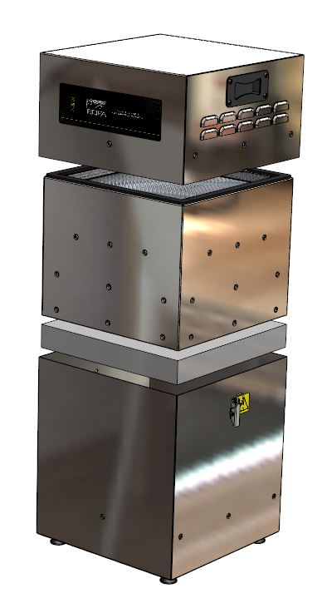
- Vérifiez que le filtre est inséré correctement avant de refermer et de reclipser le couvercle.

Prudence
En raison de son poids, l’extracteur doit être manipulé en utilisant un appareil de levage approprié et avec les précautions de sécurité qui s’imposent. (Consulter l’Annexe pour les détails concernant le poids de l’appareil).
Prudence
Ne bloquez ni ne couvrez les fentes d’aération de l’appareil car cela réduirait fortement la circulation d’air et pourrait endommager l’appareil.
Prudence
En aucun cas le/s orifice(s) d’échappement ne doit/doivent être couverts sous peine de limiter la circulation d’air et de provoquer une surchauffe.
Installation
01

Caractéristiques
Dimensions : Hauteur 580mm Profondeur 417mm Largeur 397mm
Poids : 40Kg
Tension : 115 / 230V
Fréquence : 50/60Hz
Courant pleine charge : 230V : 0,9A 115V : 1,2A
Puissance : 230V : 140W 115V : 107W
Capacité : 180m³/h
Raccordement au secteur
Veuillez suivre les spécifications ci-dessus lors du choix de la prise d’alimentation électrique pour le système AD250, assurez-vous que l’alimentation convient avant de brancher le système AD250.
Vérifiez l’intégrité du câble d’alimentation, si le cordon est endommagé, l’extracteur ne doit pas être branché sur le secteur. Le cordon d’alimentation ne peut être remplacé que par un ingénieur BOFA dans la mesure où un test de sécurité électrique peut être nécessaire après le remplacement.
Le système AD250 DOIT être branché sur une prise reliée à la terre.
Si votre système AD250 bénéficie d’options, veuillez consulter la section 4.03 avant de raccorder l’appareil à l’alimentation car des raccordements supplémentaires sont peut-être nécessaires.
Branchez le câble d’alimentation sur une prise électrique isolée.
La prise de courant doit être située près de l’extracteur, elle doit être facilement accessible pour être branchée/ débranchée aisément. Le câble doit être placé de façon à éviter tout risque de chute.

Installation
02

L’appareil AD250 a été conçu pour évacuer et filtrer les émanations résiduelles des processus de fabrication qui peuvent contenir des particules et des gaz nocifs. Ces substances dangereuses sont captées par un système de filtration à plusieurs niveaux puis l’air épuré est renvoyé dans le milieu ambiant.
Méthodes de captage des fumées
Les fumées sont en général captées par 1 des 3 méthodes suivantes.
- Bras flexible / Buse
- Boîtiers
- Coffrets
Consignes générales pour une installation réussie
- Réduisez la longueur des conduits au minimum
- Évitez d’imprimer aux conduits des angles trop serrés
- Évitez de trop nombreux angles et tours
- Utilisez un conduit au diamètre important si possible
- Positionnez l’outil de captage aussi près que possible du repère. (sur les chaînes grande vitesse, positionnez l’outil de captage légèrement en aval)
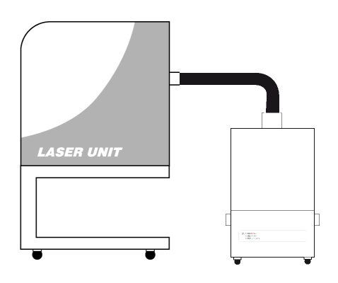
Extraction avec bras flexible & buse
Le bras qui reste immobile doit être monté le plus près possible du repère en utilisant des attaches en u. Dévissez le connecteur enfichable à l’opposé du flexible. Coupez le flexible pour l’adapter à la distance de connexion à l’extracteur et emboîtez-le sur l’arrivée de l’extracteur.
L’air de purge doit être limité au minimum, quand c’est possible, pour éviter tout échappement de fumée par la buse.
Les chaînes d’embouteillage rapide peuvent nécessiter des pelles et buses plus grandes en raison des turbulences créées par la vitesse des bouteilles.
Produits en mouvement
Dans les cas où le produit à marquer passe devant un laser stationnaire, la buse de captage doit être installée aussi près que possible de la zone de marquage, en aval du produit.

Boîtiers
Le flexible et la buse d’extraction peuvent être fixés au boîtier autour de la zone de marquage à condition que le point d’extraction soit entre 50 et 75mm du point de marquage.
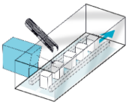

Coffrets
En général, les coffrets sont équipés d’un robinet de 75mm 0u 100mm pour l’extraction des fumées. Pour un rendement optimal, utilisez un flexible du même diamètre que le robinet et réduisez l’extrêmité de l’extracteur si besoin. Le flexible doit être aussi court que possible.

Connexion à l’extracteur
Toute la tuyauterie doit être installée et reliée à l’extracteur avant la mise en marche du système.
Évacuer l’air filtré à l’extérieur
Si vous l’avez exigé, votre extracteur est équipé d’un robinet sur l’orifice d’échappement. Cela permet d’y relier le tuyau d’échappement. Il faut limiter les conduits pour réduire toute contre-pression dans le système.
Installation
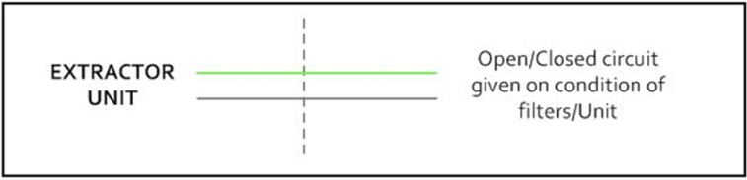
Caractéristiques en option
L’AD250 peut être configuré pour s’adapter aux besoins du client. Ces options complémentaires doivent être discutées, réglées et installées avant la livraison.
(Si vous n’êtes pas sûr des options qui équipent votre système, veuillez prendre contact avec le vendeur en lui donnant le numéro de série de l’appareil, (Voir la section 2 pour son emplacement), il pourra vous renseigner sur les options installées.)
Option Arrêt / Marche à distance
Permet d’allumer ou d’éteindre l’extracteur à distance via un signal externe.
03
Remarque : Il convient de veiller au câblage correct du système pour que le système fonctionne convenablement.
Tension d’entrée CC
Dans cette configuration, les âmes Noire & Rouge du câble de signal (consulter la section 1 pour l’emplacement) doivent être raccordées à une source d’alimentation CC connue et testée pour pouvoir allumer l’extracteur.
La plage de tension pour ce signal se situe entre 12 & 24VCC. Seules les tensions dans cette plage doivent être connectées. Des tensions hors de cette plage pourraient endommager de manière irrémédiable la carte du circuit imprimé interne.
Câble rouge = V+
Câble noir = V-
Lorsque la tension CC de l’appareil est correcte, le moteur démarre et maintient le débit défini (consulter la section 5 pour savoir comment définir le débit) lorsque la tension est coupée, le moteur ralentit puis s’arrête.

Signal filtre
Quand les filtres sont obstrués ou que le système est défaillant la connexion entre les câbles Vert & Blanc devient “Ouverte”
Quand le système d’extraction fonctionne normalement, la connexion entre les câbles Vert & Blanc est “Fermée”

Commande prioritaire
Permet à l’extracteur de fonctionner pleinement avec ou sans tension d’entrée CC ou d’entrée contacts secs.
Cette option peut être commutée en position Marche / Arrêt par un interrupteur installé sur le panneau interne d’accès au moteur (voir ci-dessous pour son emplacement).
Interrupteur en position “On”
Avec cette position, l’extracteur requiert un signal de départ (soit par tension d’entrée, soit par contacts secs, en fonction des caractéristiques souhaitées) pour activer le moteur à l’intérieur de l’extracteur.
Interrupteur en position “Off”
Avec cette position, le moteur de l’extracteur fonctionne sans l’obligation d’un signal de départ externe. Cette option est pratique pour les ingénieurs qui conduisent des tests sur l’extracteur sans avoir besoin du signal laser/auxiliaire présent.

Fonctionnement
01

Mettre l’extracteur sous tension
Deux interrupteurs de mise hors réseau différents sont utilisés sur l’appareil AD250, en fonction de sa finition.
Voyez les images ci-dessous pour identifier l’interrupteur de votre appareil AD250.
Version acier inoxydable
L’appareil est allumé en appuyant sur le côté vert ‘I’ de l’interrupteur et éteint en appuyant sur le côté rouge ‘0’.
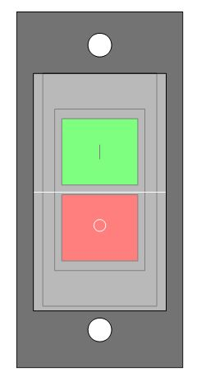

Version finition peinture en poudre
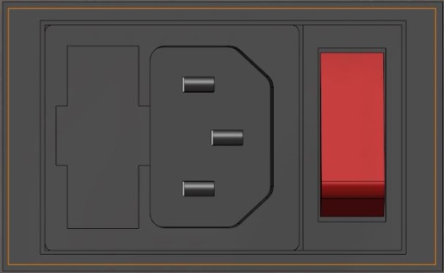
Cet interrupteur présente une entrée IEC pour le câble d’alimentation couplée avec l’interrupteur de mise hors réseau. L’appareil peut être allumé et éteint en appuyant sur l’interrupteur rouge côté droit.

Maintenance

01

Maintenance Royaume-Uni
La règle 9 de la réglementation COSHH impose, d’un point de vue légal, que tous les systèmes de ventilation locale par aspiration soient inspectés de manière minutieuse et testés au moins une fois tous les 14 mois (en général une fois par an). Le code de pratique approuvé recommande une inspection visuelle hebdomadaire.
COSHH exige que l’inspection annuelle et le test soient réalisés par une personne compétente qui documente les résultats et les inscrit dans un carnet technique.

Prenez contact avec le vendeur pour plus de renseignements concernant l’inspection et la certification.

Maintenance générale
La maintenance côté utilisateur se limite au nettoyage de l’appareil et au remplacement du filtre, seuls les techniciens de maintenance formés par le fabricant sont autorisés à tester les pièces et à les remplacer. Un travail non autorisé ou l’utilisation non autorisée de filtres de remplacement peuvent aboutir à une situation à risque et/ou endommager l’appareil d’extraction et cela annulera la garantie du fabricant.
Entretien de l’appareil

L’appareil doit être nettoyé avec un nettoyant inox prévu à cet effet, conformément aux recommandations du fabricant.
Le nettoyage des appareils dont le revêtement est à base de peinture en poudre peut s’effectuer avec un chiffon humide et un détergent non corrosif, ne pas utiliser de produit abrasif qui endommagerait la finition.

Les sorties et entrées de refroidissement doivent être nettoyées une fois par an pour éviter que la poussière ne s’accumule et ne provoque une surchauffe de l’appareil.
Information concernant le filtre

Les changements de filtre doivent être répertoriés sur une fiche par l’utilisateur.
Les filtres nécessitent l’attention quand l’écran montre l’icône de filtre bloqué/le signal de sortie de filtre (s’il est présent) ou quand l’extracteur n’aspire plus les fumées avec efficacité.
Tous les filtres sont testés selon la norme EN1822. Un certificat de conformité pour chaque filtre est disponible sur demande.
Il est recommandé de conserver un jeu de filtres disponibles sur place pour éviter que l’appareil ne reste indisponible trop longtemps. Les numéros de référence pour les filtres de remplacement figurent sur les filtres dont est équipé votre système.
Pour éviter tout risque de surchauffe, les appareils ne doivent pas fonctionner si le filtre est encrassé ou si les entrées et sorties sont obstruées par la poussière.

Avertissement risque incendie
Dans l’éventualité peu probable où une braise ou une étincelle serait entraînée dans l’extracteur, les filtres pourraient s’enflammer.
L’incendie subséquent serait sans doute circonscrit à l’extracteur mais les dommages subis par l’appareil seraient conséquents.
Il est donc essentiel de minimiser les risques d’un tel incident en procédant à une évaluation adéquate du risque pour determiner :-
a). Si une protection anti-incendie supplémentaire doit être installée.
b). Les procédures de maintenance appropriées pour prévenir tout dépôt de débris qui pourraient s’enflammer.
Cet appareil ne doit pas être utilisé lors de processus engendrant des étincelles, avec des poussières et des gaz explosifs ou avec des particules pyrophoriques (qui s’enflamment spontanément) sans la mise en œuvre de précautions supplémentaires.
Il est essentiel que les buses ou autres outils d’extraction de fumées, les flexibles et la tuyauterie soient nettoyés régulièrement pour empêcher l’accumulation de tout débris qui pourrait s’enflammer.
Maintenance

02

Remplacement du filtre
En cours d’utilisation, l’AD250 avertit l’utilisateur de la nécessité de changer le filtre. Quand le filtre est encrassé à 75%, le LED orange va s’allumer ainsi que le LED vert ‘Fonctionnement propre’. Quand le filtre est complètement encrassé et doit être remplacé, le LED rouge à gauche du symbole ‘X’ symbol, le LED orange indicateur des 75% et le LED vert vont s’allumer.
Il est temps de remplacer les filtres.
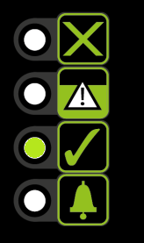
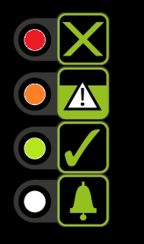
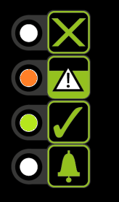

Pour enlever et remplacer le préfiltre, suivez la procédure indiquée.

Coupez l’alimentation électrique de l’extracteur.

Enlevez les clips sur les côtés de l’appareil et soulevez la partie motorisée.

Retirez les filtres de la base.

Aspirez toutes les poussières se trouvant sur la base.

Retirez le préfiltre de l’intérieur du filtre combiné et remplacez-le par un nouveau préfiltre.

Placez le filtre combiné dans la base.

Replacez la partie motorisée et remettez les clips.

Rebranchez l’alimentation.

Pour enlever et remplacer le filtre combiné, suivez la procédure indiquée.

- Coupez l’alimentation électrique de l’extracteur.
- Enlevez les clips sur les côtés de l’appareil et soulevez la partie motorisée à l’aide des poignées latérales du couvercle.
- Soulevez le filtre combiné. Une fois retirés, il est recommandé d’enfermer les filtres usagés dans un sac. Si le préfiltre est en bon état, placez-le dans le filtre combiné et réinsérez le tout dans l’appareil.
- Reposez le filtre combiné à sa place.
Replacez la partie motorisée et remettez les deux clips.

Si votre appareil AD250 est équipé d’un détecteur COV (Composés organiques volatils), l’extracteur surveillera et détectera les niveaux de particules COV dans l’air. Si le niveau de COV excède le niveau pré-réglé, alors le LED à droite du symbole de la cloche s’allumera en rouge. Il faut remplacer le filtre combiné.
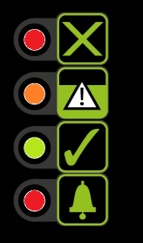

Filtre combiné

Préfiltre

Remarque : Les filtres DOIVENT être insérés quand l’extracteur est en service.
Pièces de rechange

01

Pièces de rechange consommables
Le système d’extraction AD250 contient deux filtres. Ils doivent être remplacés quand le système AD250 le signale (consulter la section 6 pour le remplacement des filtres)
Pour conserver un bon niveau de performance, il est important que les filtres soient remplacés par des filtres BOFA équivalents. Pour en commander, référez-vous au numéro de filtre figurant sur le filtre déjà installé.

Protocole de maintenance
Les utilisateurs peuvent également répertorier les intervalles de changement de filtre dans le tableau ci-dessous.

Numéro de série de l’appareil :
Préfiltre
Date | Ingénieur

Filtre combiné
Date | Ingénieur

Élimination des filtres
Le filtre combiné de l’AD250 est fabriqué à partir de matériaux non-toxiques. Les filtres ne sont pas réutilisables, nettoyer des filtres usagés est déconseillé. L’élimination des filtres usagés dépend des substances qui s’y sont déposées.

Consultez le tableau suivant

Dépôt | Listing CED* | Commentaire
Non dangereux | 15 02 03 | Peut être éliminé avec les déchets non dangereux.
Dangereux | 15 02 02M | Le type de danger doit être identifié et les risques associés définis. Le seuil pour ces risques peut être comparé à la quantité présente dans les filtres pour voir s’ils tombent dans la catégorie ‘dangereux’. Si oui, les filtres doivent être éliminés selon les réglements locaux/nationaux en vigueur.
*Catalogue Européen des Déchets

Caractéristiques du système
01

Appareil : AD 250
Capacité : 180 m³/hr (106cfm)
Poids : 40Kg (88lbs)
Moteur : Ventilateur centrifuge
Puissance : 230V: 140W 115V: 107W
Alimentation électrique : 115 / 230V
Fréquence : 50/60Hz
Courant pleine charge : 230V:0.9A 115V: 1.2A
Émission sonore : Inférieure à 55dB (A)
(à la vitesse normale de fonctionnement)
Dimensions:
 | Métrique (mm) | Impérial  (pouces)
Hauteur | 580 | 22,8
Profondeur | 417 | 16,4
Largeur | 397 | 15,6

Filtres :
Type de filtre | Surface | Efficacité
HEPA Filter 8,5Kg | 1,5m² | 99,997@ 0,3microns
Préfiltre (F8) | 4,2m² | 95% @ 0,9 microns

Type de filtre | Poids
Charbon actif | 8,5Kg

Conditions environnementales de fonctionnement :
Température : de +5ºC à + 40ºC
Humidité : d’un max de 80% RH jusqu’à 31ºC
d’un max 50% RH jusqu’à 40ºC

Coordonnées

Siège BOFA
21-22 Balena Close
Creekmoor industrial Estate
Poole
Dorset
BH17 7DX
Royaume-Uni
Téléphone : +44 (0) 1202 699444
BOFA Americas
303 S.Madison Street
Staunton
Illnois
62088
USA
Téléphone : 001 (618) 205-5007

